|  |  |  |
| --- | --- | --- |
| Защищено:  Гапанюк Ю.Е.    "__"_____________2022 г. |  | Демонстрация:  Гапанюк Ю.Е.  "__"_____________2022 г. |

**Отчет по лабораторной работе № 6 по курсу**

**Технологии машинного обучения**

**ГУИМЦ**

#### Тема работы: " Создание веб-приложения для демонстрации моделей машинного обучения "

18

(количество листов)

Вариант № **4**

|  |  |
| --- | --- |
| ИСПОЛНИТЕЛЬ: |  |
| студент группы ИУ5Ц-82Б | _____________________ |
|  | (подпись) |
| Чиварзин А.Е. | "__"_____________2022 г. |

Москва, МГТУ - 2022

_____________________________________________________________________________________________

**СОДЕРЖАНИЕ**

1. Описание задания 3

2. Текст программы 4

3. Результаты выполнения программы 9

# Описание задания

Разработайте макет веб-приложения, предназначенного для анализа данных.

Вариант 1. Макет должен быть реализован для одной модели машинного обучения. Макет должен позволять:

* задавать гиперпараметры алгоритма,
* производить обучение,
* осуществлять просмотр результатов обучения, в том числе в виде графиков.

Вариант 2. Макет должен быть реализован для нескольких моделей машинного обучения. Макет должен позволять:

* выбирать модели для обучения,
* производить обучение,
* осуществлять просмотр результатов обучения, в том числе в виде графиков.

Для разработки рекомендуется использовать следующие (или аналогичные) фреймворки:

* [streamlit](https://streamlit.io/)
* [gradio](https://www.gradio.app/)
* [dash](https://plotly.com/dash/)

# Текст программы

import os  
import subprocess  
  
import matplotlib.pyplot as plt  
import numpy as np  
import pandas as pd  
import seaborn as sns  
import streamlit as st  
from sklearn.model_selection import GridSearchCV, train_test_split  
from sklearn.neighbors import KNeighborsRegressor  
from sklearn.preprocessing import LabelEncoder  
from sklearn.preprocessing import MinMaxScaler  
from sklearn.svm import SVR  
  
  
def about():  
 st.header('Лабораторная работа №6')  
 st.write('Чиварзин А. Е. ИУ5Ц-82Б')  
 st.markdown('---------------------------------------------------------------------')  
  
  
@st.cache  
def load_data():  
 *'''  
 Загрузка данных  
 '''* data_original = pd.read_csv('data/cwurData.csv', sep=",")  
 return data_original  
  
  
@st.cache  
def delete_NULLs(data_in):  
 data_out = data_in.copy()  
 *# Удаление строк, содержащих пустые значения* data_out = data_out.dropna(axis=0, how='any')  
 return data_out  
  
  
@st.cache  
def preprocess_data(data_in):  
 *'''  
 Масштабирование и кодирование признаков, функция возвращает X и y для кросс-валидации  
 '''* data_out = data_in.copy()  
 le = LabelEncoder()  
 institution_le = le.fit_transform(data_out['institution'])  
 le_country = LabelEncoder()  
 country_le = le_country.fit_transform(data_out['country'])  
 data_digit = data_out.copy()  
 data_digit["institution"] = institution_le  
 data_digit['country'] = country_le  
  
 sc1 = MinMaxScaler()  
 sc1_data = sc1.fit_transform(data_digit[['broad_impact']])  
 sc2 = MinMaxScaler()  
 sc2_data = sc2.fit_transform(data_digit[['institution']])  
 sc3 = MinMaxScaler()  
 sc3_data = sc3.fit_transform(data_digit[['country']])  
 sc4 = MinMaxScaler()  
 sc4_data = sc4.fit_transform(data_digit[['national_rank']])  
 sc5 = MinMaxScaler()  
 sc5_data = sc5.fit_transform(data_digit[['quality_of_education']])  
 sc6 = MinMaxScaler()  
 sc6_data = sc6.fit_transform(data_digit[['alumni_employment']])  
 sc7 = MinMaxScaler()  
 sc7_data = sc7.fit_transform(data_digit[['quality_of_faculty']])  
 sc8 = MinMaxScaler()  
 sc8_data = sc8.fit_transform(data_digit[['publications']])  
 sc9 = MinMaxScaler()  
 sc9_data = sc9.fit_transform(data_digit[['influence']])  
 sc10 = MinMaxScaler()  
 sc10_data = sc10.fit_transform(data_digit[['citations']])  
 sc11 = MinMaxScaler()  
 sc11_data = sc11.fit_transform(data_digit[['broad_impact']])  
 sc12 = MinMaxScaler()  
 sc12_data = sc12.fit_transform(data_digit[['patents']])  
 sc13 = MinMaxScaler()  
 sc13_data = sc13.fit_transform(data_digit[['score']])  
 sc14 = MinMaxScaler()  
 sc14_data = sc14.fit_transform(data_digit[['year']])  
  
 data_normal = data_digit.copy()  
 data_normal['world_rank'] = sc1_data  
 data_normal['institution'] = sc2_data  
 data_normal['country'] = sc3_data  
 data_normal['national_rank'] = sc4_data  
 data_normal['quality_of_education'] = sc5_data  
 data_normal['alumni_employment'] = sc6_data  
 data_normal['quality_of_faculty'] = sc7_data  
 data_normal['publications'] = sc8_data  
 data_normal['influence'] = sc9_data  
 data_normal['citations'] = sc10_data  
 data_normal['broad_impact'] = sc11_data  
 data_normal['patents'] = sc12_data  
 data_normal['score'] = sc13_data  
 data_normal['year'] = sc14_data  
 data_out = data_normal  
 return pd.DataFrame(data_out).drop(['world_rank'], axis=1), data_out['world_rank']  
  
  
*#######################################################################################################################*def KNN(x, y):  
 reg_gs = GridSearchCV(KNeighborsRegressor(), tuned_parameters, cv=cv_slider, scoring='neg_median_absolute_error')  
 reg_gs.fit(x, y)  
  
 st.subheader('Оценка качества модели')  
  
 st.write('Лучшее значение параметров - {}'.format(reg_gs.best_params_))  
  
 *# Изменение качества на тестовой выборке в зависимости от К-соседей* fig1 = plt.figure(figsize=(7, 5))  
 ax = plt.plot(n_range, reg_gs.cv_results_['mean_test_score'])  
 plt.xlabel('Количество соседей')  
 st.pyplot(fig1)  
  
  
def SVM(X: pd.DataFrame, Y):  
 if X.shape[1] == 0:  
 st.write('Ни один столбец не выбран')  
 else:  
 gp = st.selectbox('Гиперпараметр для построения', X.columns)  
 X_train, X_test, Y_train, Y_test = train_test_split(X, Y, random_state=2022, test_size=0.1)  
 svr = SVR(kernel='linear')  
 svr.fit(X_train, Y_train)  
 pred_y = svr.predict(X_test)  
 fig2 = plt.figure(figsize=(7, 5))  
 plt.scatter(X_test[gp], Y_test, marker='s', label='Тестовая выборка')  
 plt.scatter(X_test[gp], pred_y, marker='o', label='Предсказанные данные')  
 plt.legend(loc='lower right')  
 plt.xlabel('рейтинг за широкое влияние')  
 plt.ylabel('Целевой признак')  
 st.pyplot(fig2)  
  
  
about()  
use_msg = True  
if os.name == 'nt':  
 if st.sidebar.checkbox('Оповещать об окончании обучения', value=True):  
 use_msg = True  
 else:  
 use_msg = False  
  
data = load_data()  
data_no_null = delete_NULLs(data)  
  
if st.checkbox('Показать данные'):  
 st.write(data_no_null)  
  
if st.checkbox('Показать парные диаграммы (+ 30 секунд)'):  
 st.pyplot(sns.pairplot(data_no_null, height=5))  
 st.write('Разглядеть не получится. Известный баг: https://github.com/streamlit/streamlit/issues/796')  
  
if st.checkbox('Показать корреляционную матрицу'):  
 fig1, ax = plt.subplots(figsize=(10, 5))  
 sns.heatmap(data_no_null.corr(), annot=True, fmt='.2f')  
 st.pyplot(fig1)  
  
st.markdown('--------------------------------------------------------------------------------------------------')  
  
st.sidebar.header('Метод ближайших соседей') *#########################################################################*do_analize_KNN = False *# По-умолчанию отключим анализ данных, чтобы не ждать 15 секунд - 5 ммнут!!!*if st.sidebar.checkbox('Показать гиперпараметры'):  
 cv_slider = st.sidebar.slider('Количество фолдов:', min_value=2, max_value=10, value=3, step=1)  
 step_slider = st.sidebar.slider('Шаг для соседей:', min_value=1, max_value=50, value=10, step=1)  
 *# Количество записей* data_len = data.shape[0]  
 data_no_null_len = data_no_null.shape[0]  
 *# Вычислим количество возможных ближайших соседей* rows_in_one_fold = int(data_no_null_len / cv_slider)  
 allowed_knn = int(rows_in_one_fold * (cv_slider - 1))  
 st.write('Количество строк в наборе данных до очистки строк - {}'.format(data_len))  
 st.write('Количество строк в наборе данных после очистки строк - {}'.format(data_no_null_len))  
 st.write('Максимальное допустимое количество ближайших соседей с учётом выбранного количества фолдов - {}'.format(allowed_knn))  
 *# Подбор гиперпараметра* n_range_list = list(range(1, allowed_knn, step_slider))  
 n_range = np.array(n_range_list)  
 st.write('Возможные значения соседей - {}'.format(n_range))  
 tuned_parameters = [{'n_neighbors': n_range}]  
  
 if st.sidebar.checkbox('Выполнять обучение'):  
 do_analize_KNN = True  
 else:  
 do_analize_KNN = False  
 st.sidebar.write(  
 '⚠ Устанавливайте этот флажок только после окончательной установки гиперпараметров\n'  
 'После установки флажка рекоммендуется идти пить чай на 30 секунд - 30 минут...')  
  
st.sidebar.header('SVM') *#############################################################################################*do_analize_SVM = False  
show_SVM_params = False  
if st.sidebar.checkbox('Показать гиперпараметры '):  
 show_SVM_params = True  
 if st.sidebar.checkbox('Выполнять обучение'):  
 do_analize_SVM = True  
 else:  
 do_analize_SVM = False  
else:  
 show_SVM_params = False  
  
data_X, data_y = preprocess_data(data_no_null)  
  
if do_analize_KNN:  
 KNN(data_X, data_y)  
  
if show_SVM_params:  
 columns = st.multiselect('Столбцы для построения модели', data_X.columns)  
 if do_analize_SVM:  
 SVM(data_X[columns], data_y)  
  
*# Выводим пользователю сообщение об окончании работы скрипта (на редакции Enterprise multi-session оно полноэкранное)  
# Работает только на Windows*if do_analize_KNN or do_analize_SVM:  
 if os.name == 'nt' and use_msg:  
 cmd_output = subprocess.check_output(['cmd', '/c chcp 65001 & msg * Модель успешно построена!'])  
  
if __name__ == '__main__':  
 pass

# Результаты выполнения программы

**Вид приложнгтя после запуска**

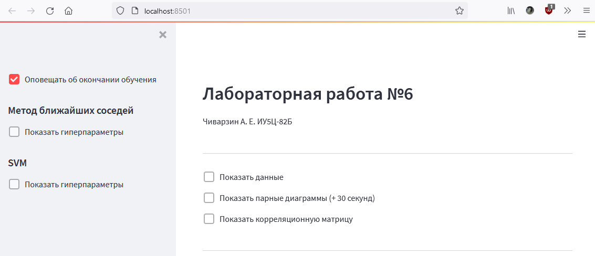

Левая панель содержит выбор моделем машинного обучения. На правой панели можно вывести исходные данные, парные диаграммы и показать кореляционную матрицу.

На левой панели можно включить или отключить показ сообщения об успешном завершении обучения, что полезно при

**Ближайшие соседи**

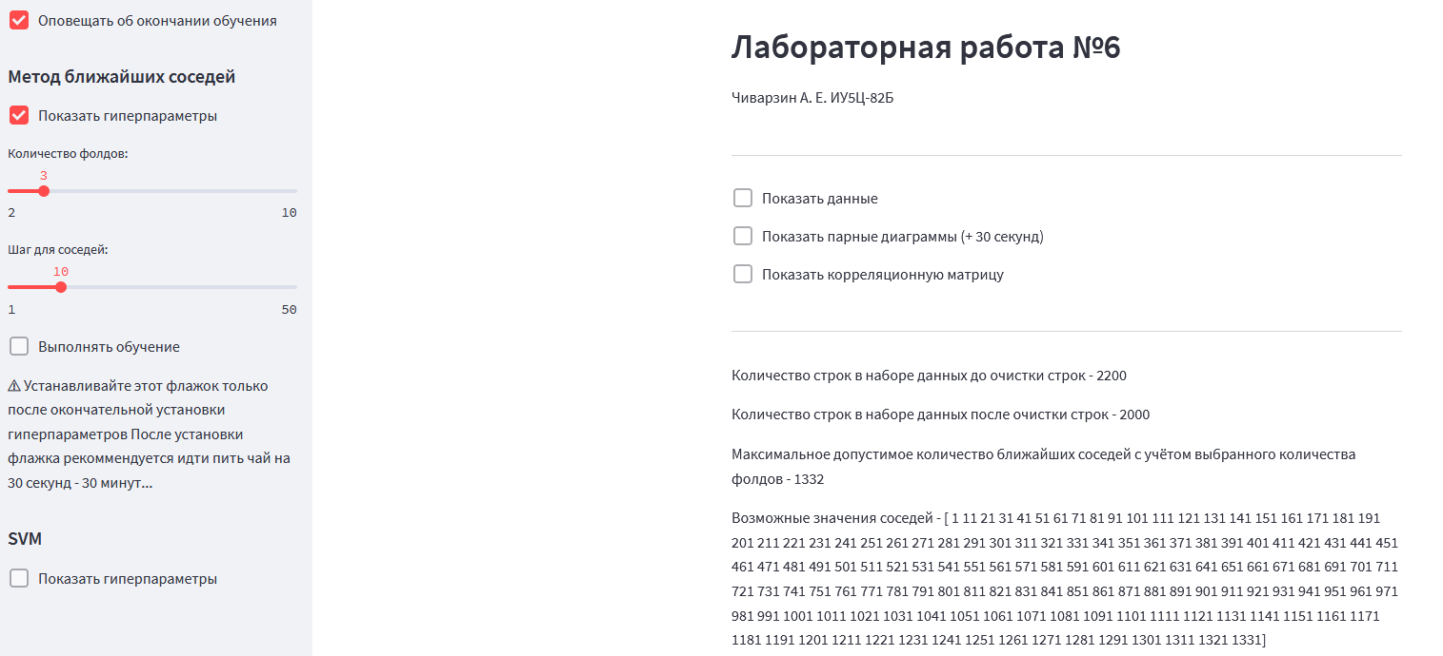

Поле включения флажка «Показать гиперпараметры» на левой панели появляется выбор гиперпараметров для KNN, а на правой панели выводятся информация, такая как список из количества соседей, ….

**Обучение KNN**

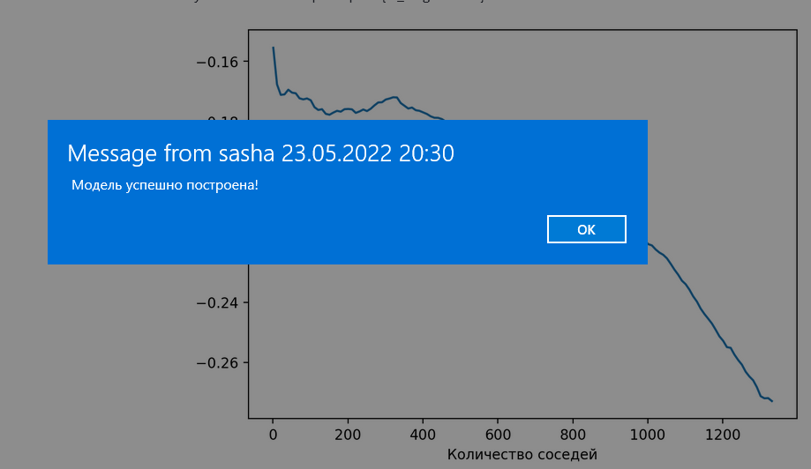

После установки флажка «Выполнять обучение» было выполнено обучение модели, которое длилось 21 секунду, после чего было получено полноэкранное сообщение. (Если на ОС не активна роль RDS, то будем маленькое окно с тем же текстом)

На следующей странице отчёта представлен полученный график (без перекрытия).

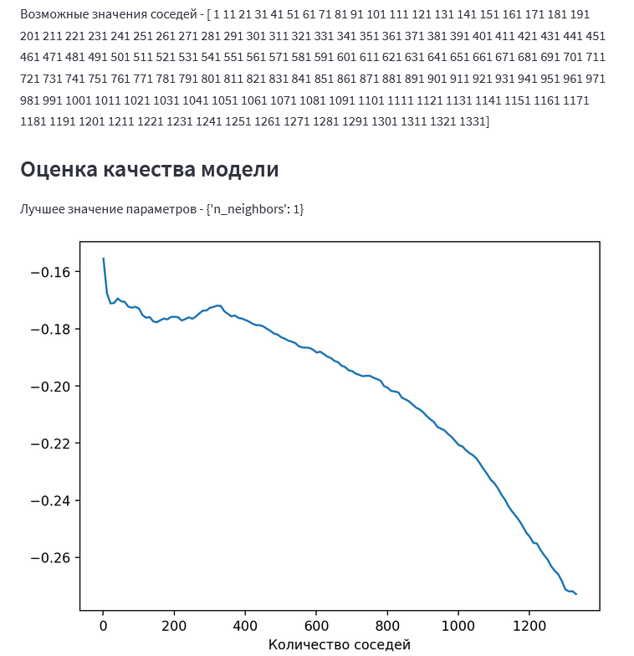

Если выставить шаг соседей = 1 и количество фолдов = 4, то придётся ждать 4 минуты 30 секунд.

При этом в диспетчере задач ЦП будет загружен на 59% при этом на машине всего один активный сеанс (console), отключённых сеансов тоже нет.

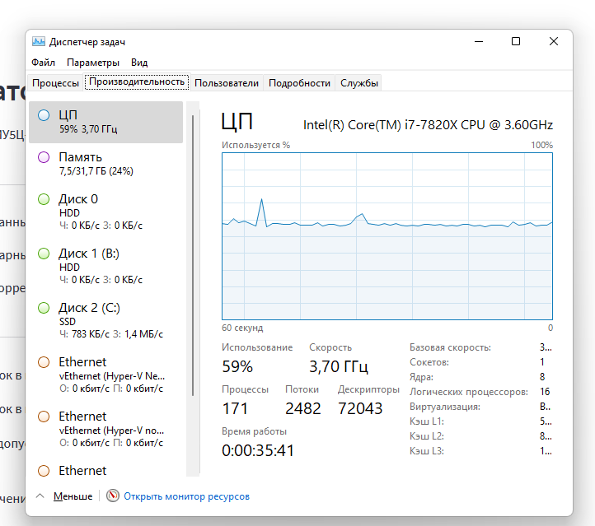

Ниже представлен получившийся график

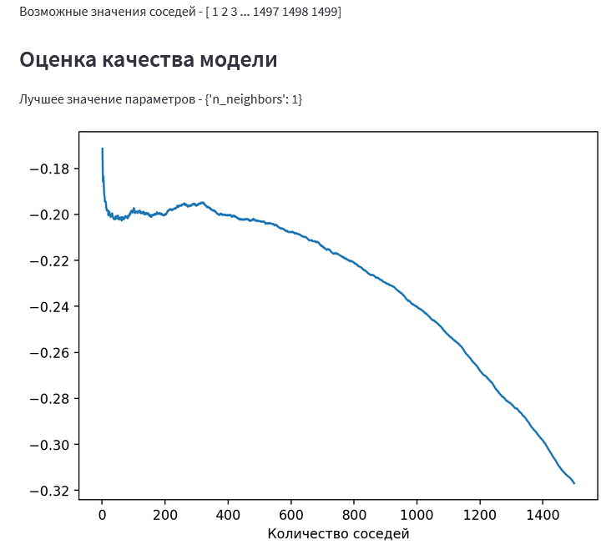

**SVM**

Были сняты все флажки в категории «Метод ближайших соседей». Оповещение об окончании обучения также отключено из-за отсутствия длительных ожиданий.

После установки флажка «Показать гиперпараметры» в SVM приложение предложет выбрать столбцы для построения модели:

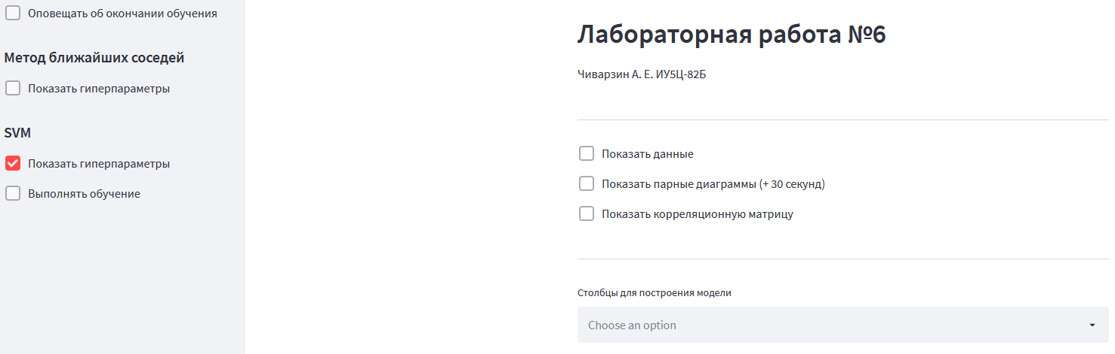

Для того, чтобы сделать более логичный выбор, в приложении имеется возможность отобразить корреляционную матрицу. Для этого установим флажок «Показать корреляционную матрицу».

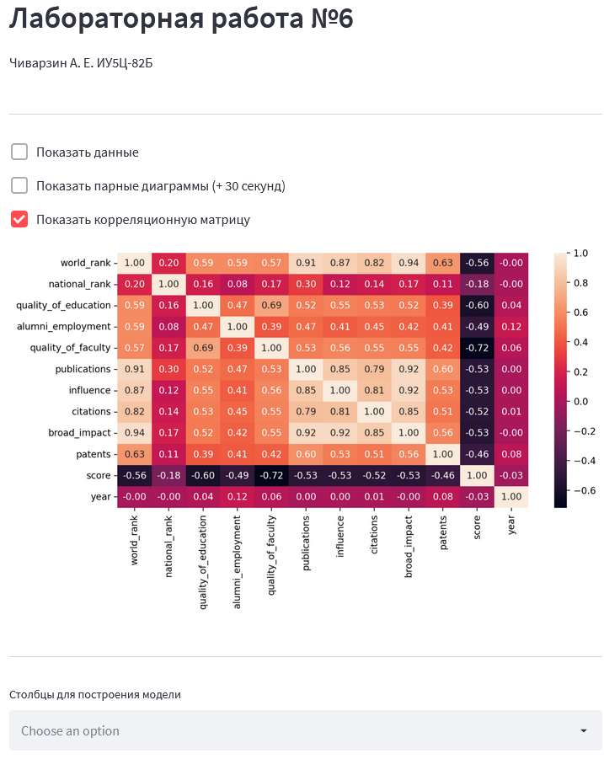

Как видно из матрицы, более всего с целевым признаком «world_rank» коррелируют broad_impact и publications. Отключим вывод матрицы и построим модель по этим признакам.

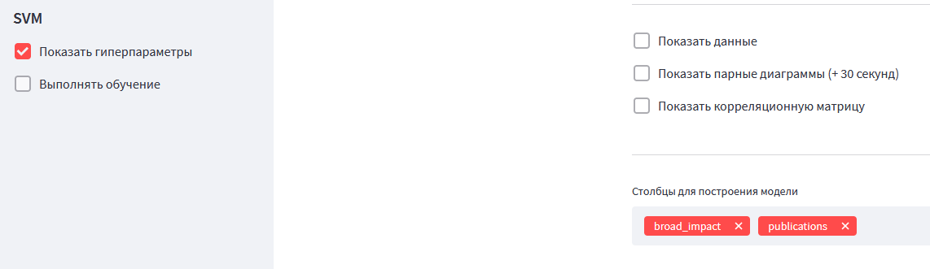

После установки параметров отметим флажок «Выполнять обучение».

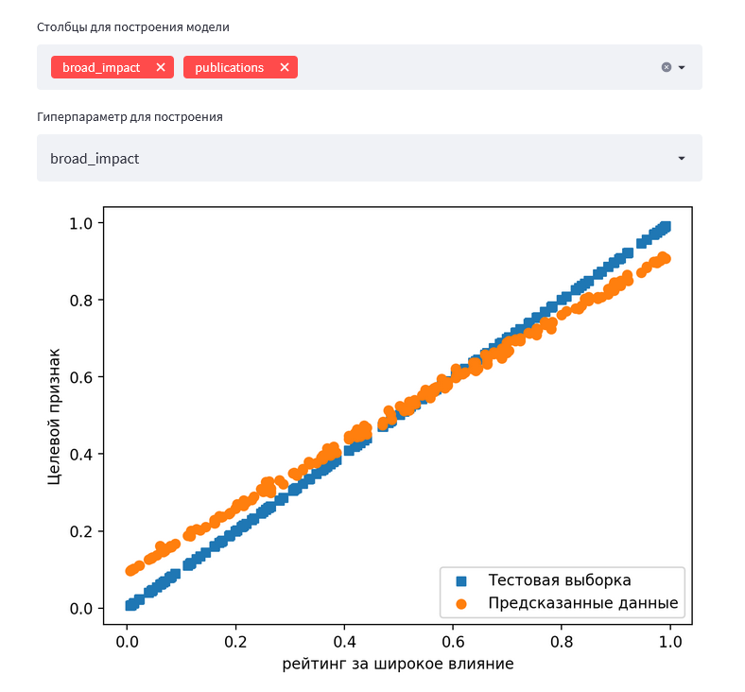

Имеется возможность изменить гиперпараметр построения

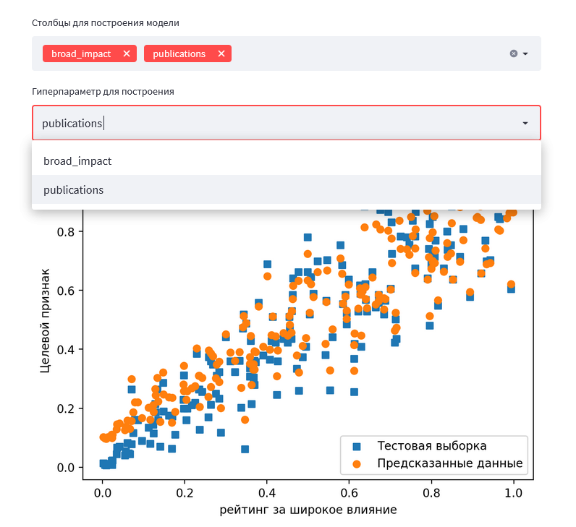

**Вывод исходных данных**

Были сняты все флажки и установлен флажок «Показать данные»

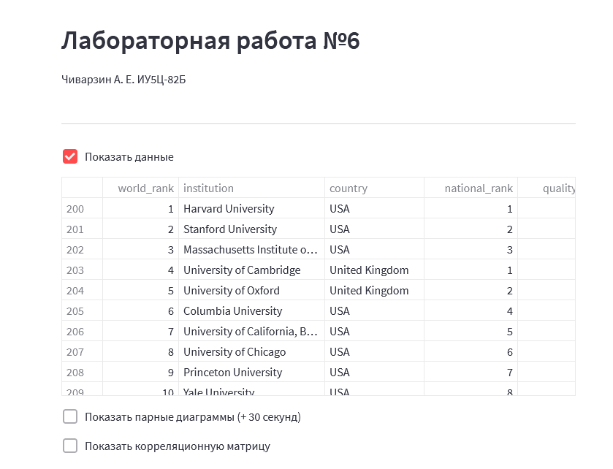

Поддерживается возможность открыть таблицу почти на всё окно браузера

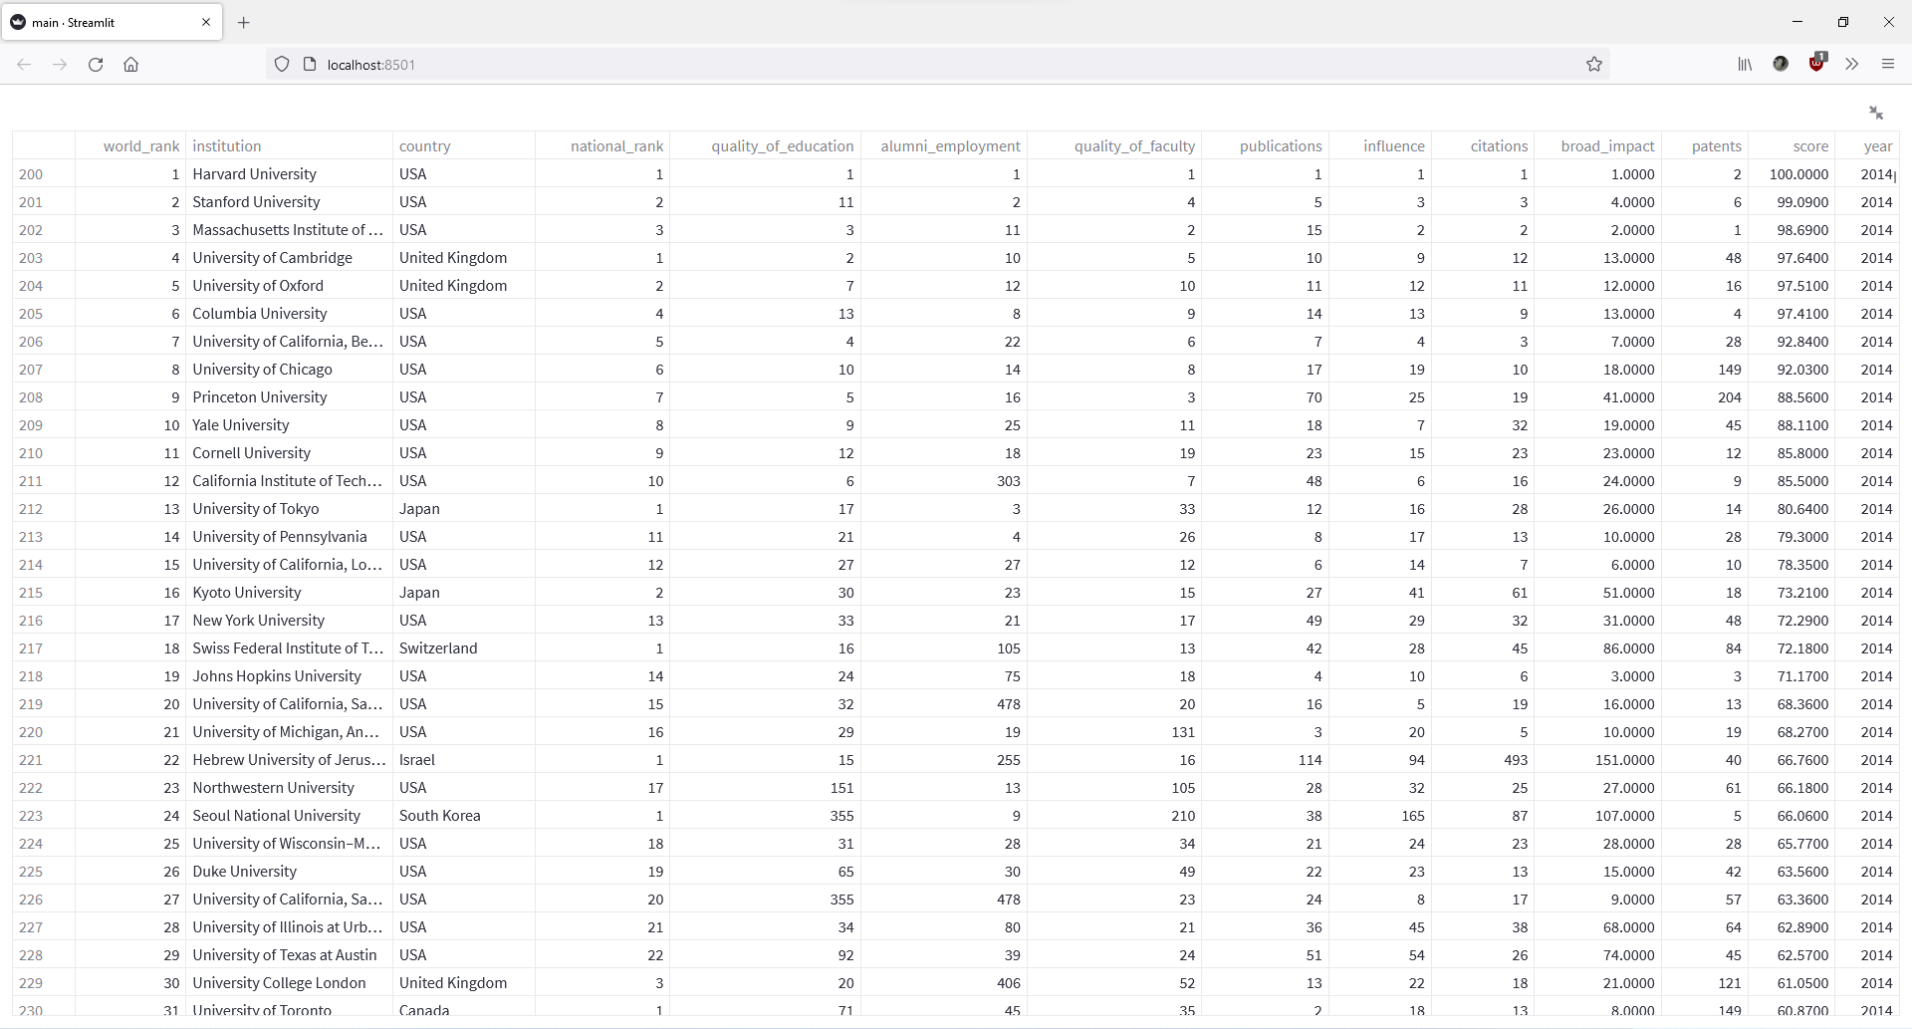.

**Вывод парных диаграмм**

Были сняты все флажки и установлен флажок «Показать парные лмаграммы»

